Белорусский государственный университет информатики и радиоэлектроники.

Инженерно-экономический факультет

**Отчет по лабораторной работе №1.**

**По БД**

**«**Логические и физические модели данных**»**

Выполнила:

студентка группы 973603

Бартош Ангелина.

Проверил:

Бутов А. А.

Минск 2021

**Лабораторная работа №1.** **Логические и физические модели данных.**

**Цель работы:**

1. Ознакомиться с процессами создания логической и физической моделей данных.

2. Освоить способ установления связей между сущностями.

3. Изучить процессы прямого и обратного проектирования в ERwin.

**Задачи:**

1. Создание логической модели данных.

2. Установление связей между сущностями типа 1 : М и М : М.

3. Создание подмножеств модели и хранимых отображений.

4. Формирование новых доменов, альтернативных ключей и инверсионных входов.

5. Переход к физической модели данных с преобразованием связей типа М:М в связи 1:М и дополнительные связующие таблицы, установка правил валидации и значений по умолчанию.

6. Выполнение с помощью мастеров процессов прямого и обратного проектирования.

**Задание к работе:**

Создание сущностей в ERwin.

Создание связей между сущностями, подмножеств модели и хранимых отображений. Переход к физической модели данных.

Выполнение операции прямого проектирования.

Выполнение операции обратного проектирования.

**Выполнение:**

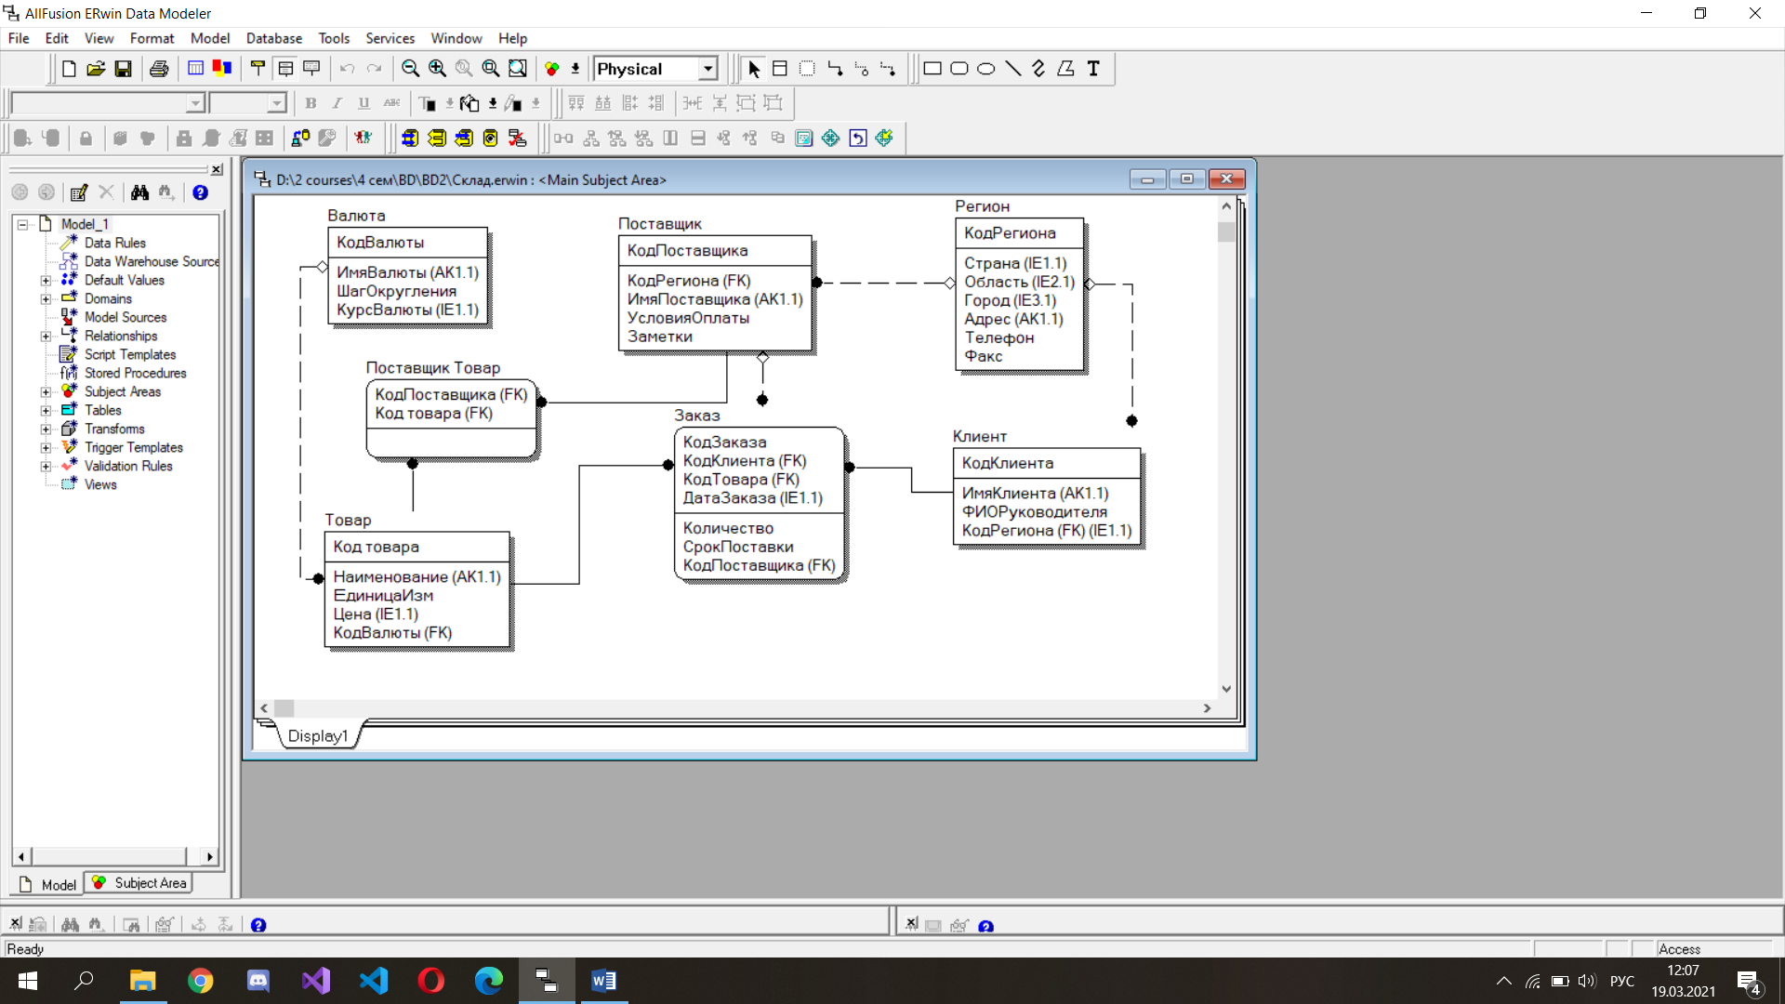

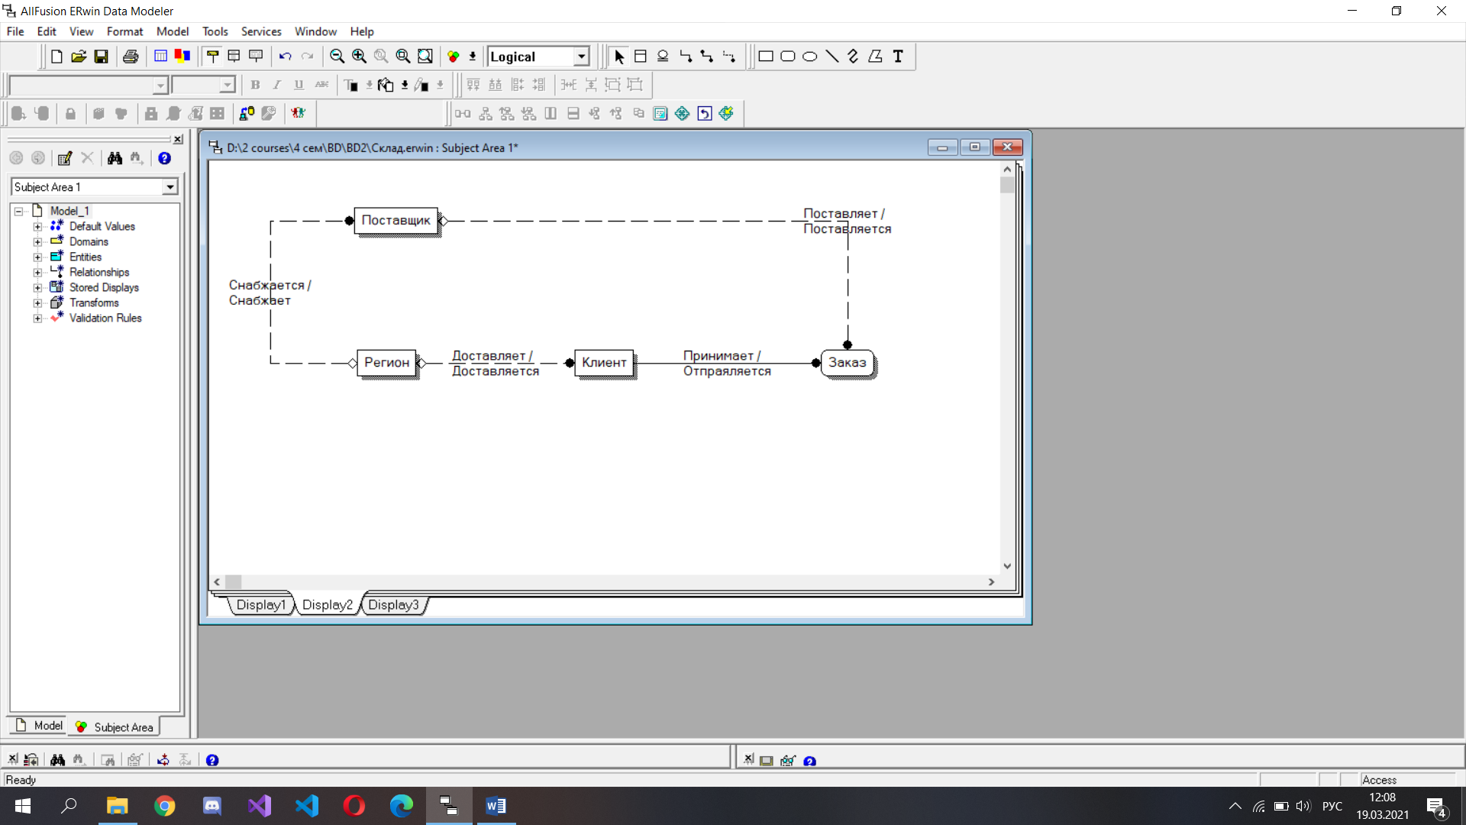

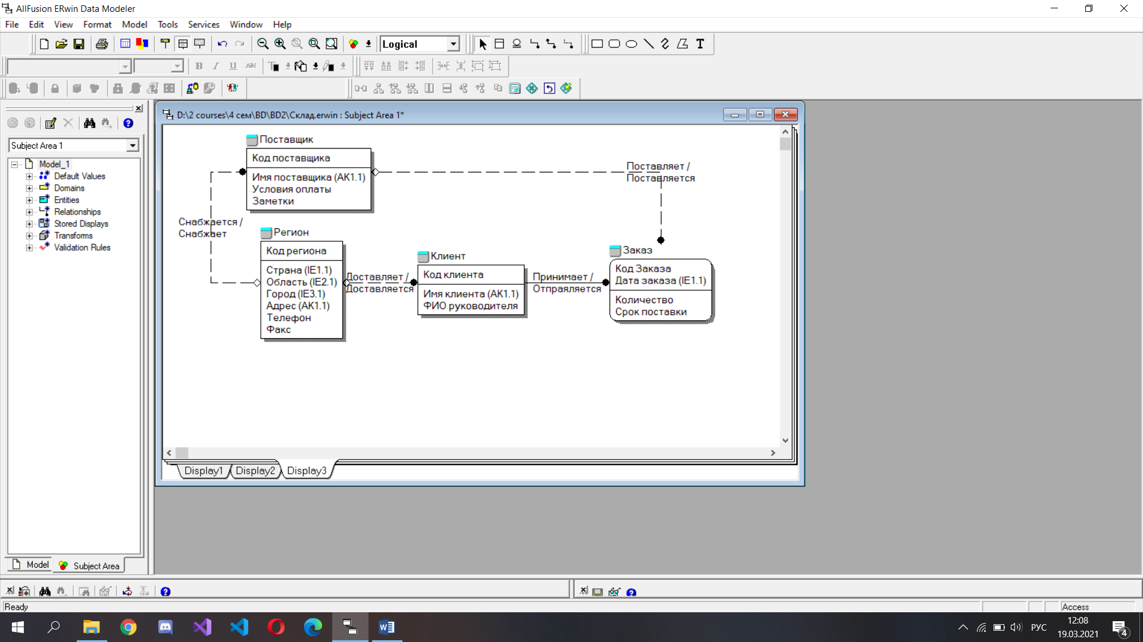

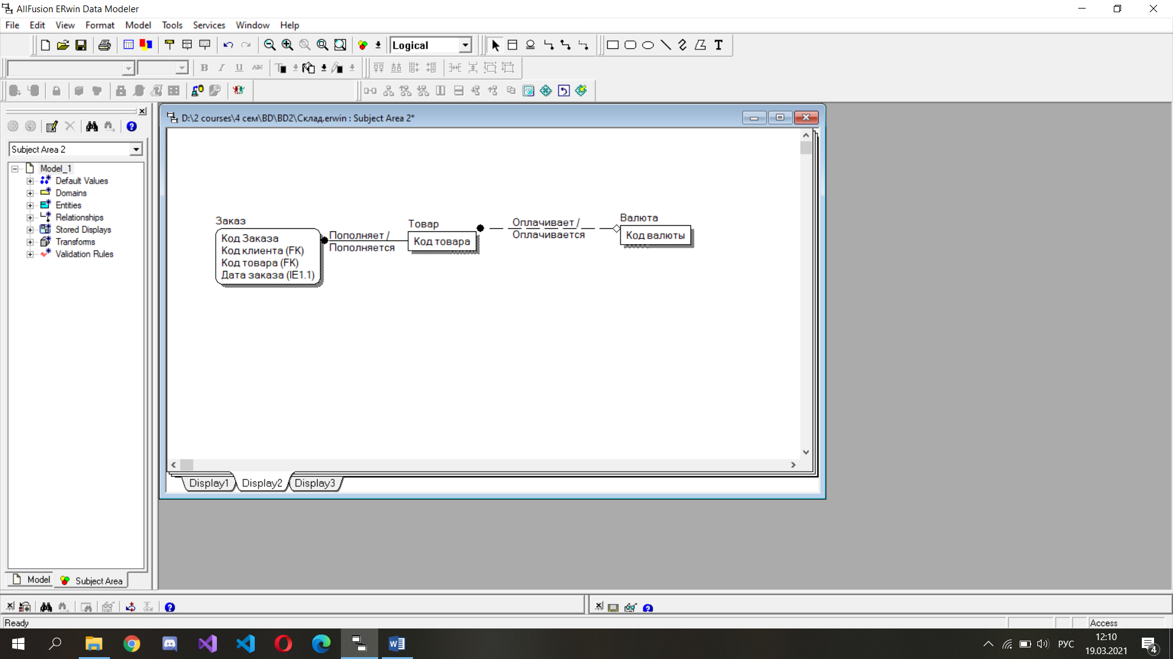

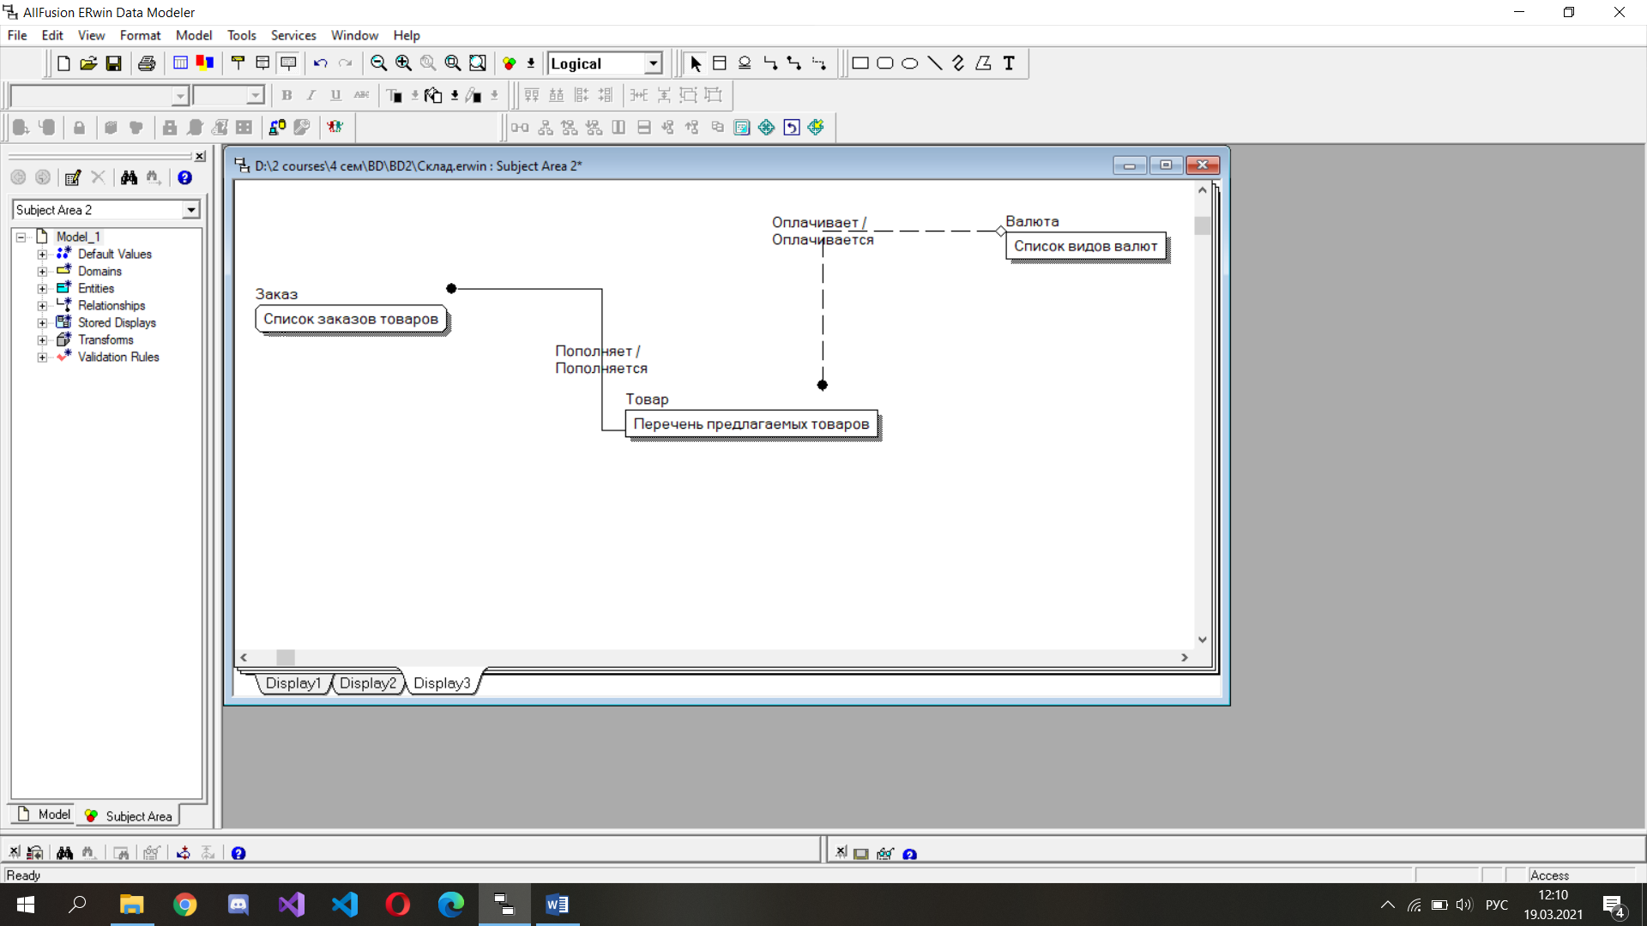

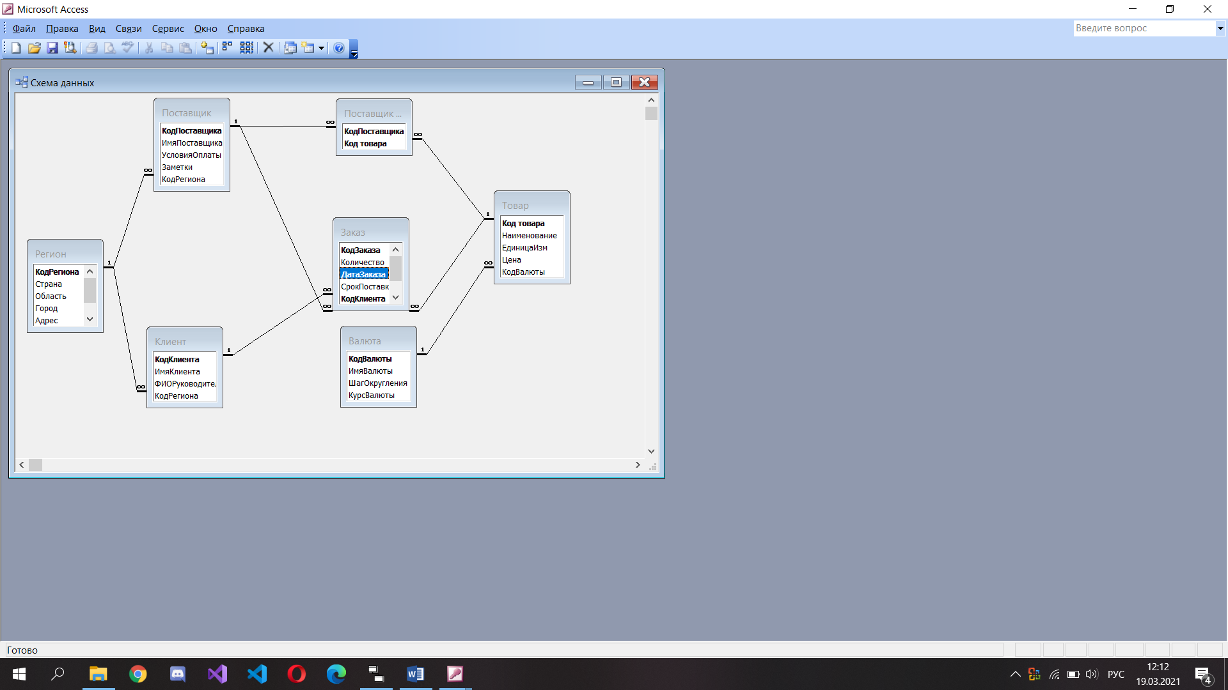

**Вывод:**

В данной лабораторной работе мы ознакомились с процессами создания логической и физической моделей данных. Освоить способ установления связей между сущностями. Изучить процессы прямого и обратного проектирования в ERwin.